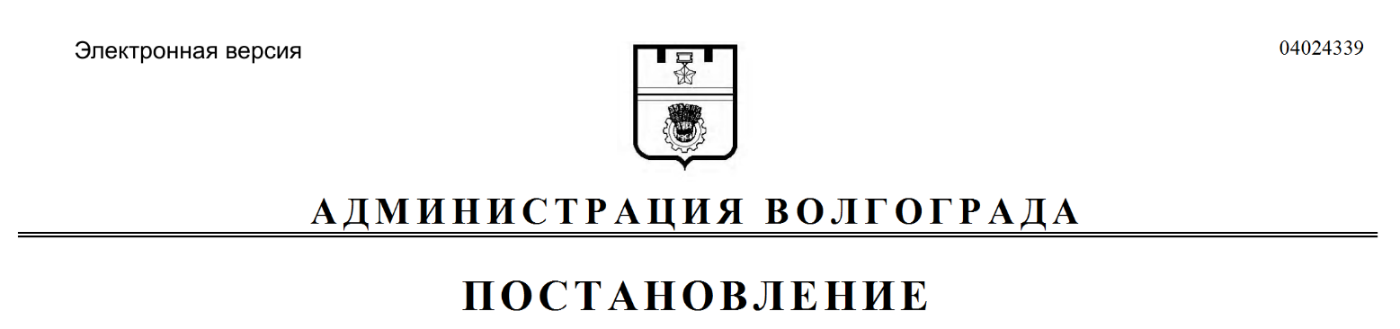
от 13.08.2018 № 1104

О внесении изменений в постановление администрации Волгограда от 25 июня 2015 г. № 883 «Об организации и проведении мониторинга качества и доступности предоставления государственных (в рамках переданных полномочий) и муниципальных услуг на территории городского округа город-герой Волгоград»

В соответствии с постановлениями администрации Волгограда от 01 июня 2018 г. № 683 «Об утверждении положений об управлении экономического развития и инвестиций администрации Волгограда и его отделах», от 22 мая 2018 г. № 621 «О создании управления экономического развития и инвестиций администрации Волгограда», руководствуясь статьями 7, 39 Устава города-героя Волгограда, администрация Волгограда
ПОСТАНОВЛЯЕТ:
1. Внести в постановление администрации Волгограда от 25 июня 2015 г. № 883 «Об организации и проведении мониторинга качества и доступности предоставления государственных (в рамках переданных полномочий) и муниципальных услуг на территории городского округа город-герой Волгоград» следующие изменения:
1.1. В пункте 2 слова «Комитету экономического развития» заменить словами «Управлению экономического развития и инвестиций».
1.2. В пунктах 4.1, 4.2 раздела 4, пунктах 5.1, 5.2 раздела 5 Положения о порядке проведения мониторинга качества и доступности предоставления государственных (в рамках переданных полномочий) и муниципальных услуг на территории городского округа город-герой Волгоград, утвержденного указанным постановлением, слова «комитет экономического развития»
в соответствующем падеже заменить словами «управление экономического развития и инвестиций» в соответствующем падеже.
2. Настоящее постановление вступает в силу со дня его официального опубликования.

Глава администрации В.В.Лихачев

